Пән: әдебиеттік оқу. Сынып: 2 Мұғалім:Г.Т.Конурбаева
Сабақтың тақырыбы | Серік Үсенұлы. Нағыз байлық
Сілтеме | Әдебиеттік оқу оқулығы.Жалпы білім беретін мектептің  2- сыныбына арналған оқулық.  Алматыкітап баспасы 2019 жыл. 2-сыныбына арналған хрестоматия.
Жалпы мақсаты | Мәтінмен жұмыс жасай білуге, топтық жұмыста негізгі ойды талқылауға ,ой түйінін таба білуге,рөлге бөліп сахналауға,диалог құруға үйренеді.
Міндеті | 1.Оқушылардың сөздік қорлары артады,байланыстырып сөйлеу дағдылары артады.  2.Дұрыс сөз қолданыстарын қолдана отырып, диалог құруға үйренеді.  3.Нағыз байлықтың не екенін түсінеді.
Оқу нәтижесі | Жұптық, топтық,жеке жұмыстар арқылы тақырыпты түсінеді,ойланады,талқылайды.
Тапсырма-лар | Сынып ережесін еске түсіру , Жуан , Жіңішке сұрақтар,оқулықпен жұмыс,шығармашылық жұмыстар, рөлге бөліп,сахналау.
Құрал-жабдықтар | Ассоциациялық карта, оқулық, дәптер, интерактивті тақта, постерлер, сахналау.
 | Сабақ бойынша мұғалімнің жазбалары
Уақыты | Мұғалімнің іс-әрекеті | Оқушының іс-әрекеті
3 мин. | Ұйымдастыру бөлімі  а)Психологиялық дайындық  -Екі көзің не үшін керек?  -Екі құлағың не үшін керек?  -Екі қолың не үшін керек?  -Екі аяғың не үшін керек?  -Көңілдерің көтерілді ме балалар?  Енді осындай көңіл-күймен сабағымызды бастайық! | Үлкенге де сіз,  Кішіге де сіз.  Құрметпенен бас иіп,  Сәлем бердік біз!  -Жақсыларды көру үшін!  -Ақыл кеңес тыңдау үшін!  -Елге көмек беру үшін!  -Туған жерде жүру үшін!  Көңіл-күйлерін смайликпен көрсетеді.
1мин. | Сынып ережесін еске түсіру.  Топқа бөлінеді  1-топ «Сүйіспеншілік»  2-топ «Табыс»  3-топ «Байлық»  4-топ «Бақыт» | Ортақ сынып ережесін шығарады.  1.Тыныштық сақтау.  2.Уақытты тиімді пайдалану. 3.Бірін-бірі сынамау. 4.Сыйластықта болу. 5.Белсенділік таныту. 6.Сыныптсыңның ойын бөлмей пікірін аяғына дейін тыңдау.
9 мин. | 1.Алдыңғы білімді қорытындылау.  Қожанасыр әңгімелері  І топ. «Қожанасыр мектепте» сахналау.  ІІ топ.«Төрттен төртті алса,не қалады» сахналау  ІІІ топ. « Қожа шаштаразда» сахналау  ІV топ. Қожанасырға хат.  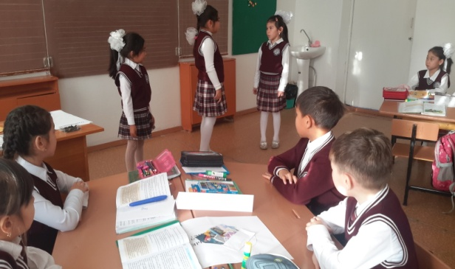  Жаңа сабақ  І.Қызығушылықты ояту.  -Қазіргі заманда адамға жақсы өмір сүру үшін не қажет?  ІІ. Мағнаны тану.-Ендеше біз бүгін жақсы өмір сүру үшін не қажет екенін білетін боламыз.  Мәтінді оқимын. С.Үсенов  «Нағыз байлық»  ІІІ.Топтарға сұрақ  -Сүйіспеншіліктің қандай артықшылығы бар?(1-т.)  -Бала неліктен Сүйіспеншілікті таңдады,сен баланың орнында болсаң қайсысын таңдар едің?(2)  -Анасы қайсысын таңдады? Неліктен? Сенің анаң қайсысын таңдар еді?(3)  Әкесі қайсысын таңдады? Неліктен? Сенің әкең қайсысын таңдар еді?  ІV. Ойды аяқта.(ой толғаныс)  1-топ.Шешесі бақытты,өйткені...  2-топ.Бала бақытты,өйткені...  3-топ.Әкесі бақытты,өйткені...  4 – топ.Сүйіспеншілік..... | Қожанасыр әңгімелері  І топ. «Қожанасыр мектепте» сахналау.  ІІ топ.«Төрттен төртті алса,не қалады» сахналау  ІІІ топ. « Қожа шаштаразда» сахналау  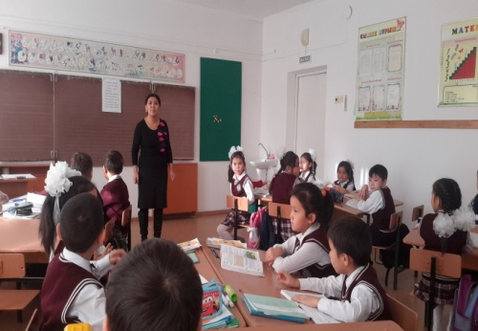  ІV топ. Қожанас  Топтар ассоцияциялық карта құрады.(Әр топ постер қорғайды)  Оқушылар мәтіндегі кейіпкерлерді тауып  ( Автор,Отанасы,Отағасы,Баласы,  Байлық) рөлге бөліп оқиды.  Сергіту сәті  ІІІ.Топтың жауаптары тыңдалады  ІV. Топтар ойды аяқтап,ойларын түйіндейді.(постермен жұмыс)ырға хат.  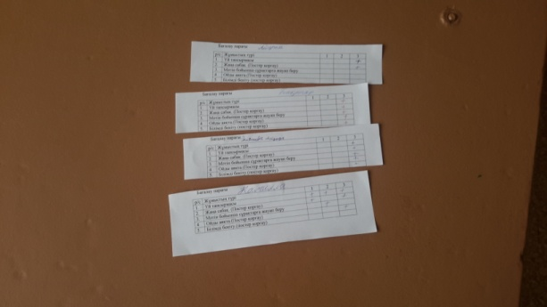
20 мин. | 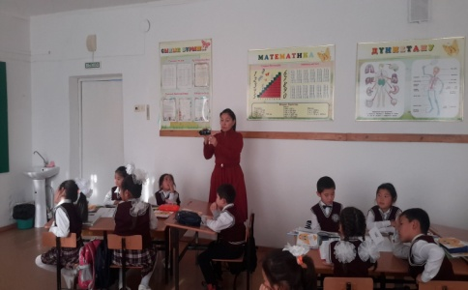  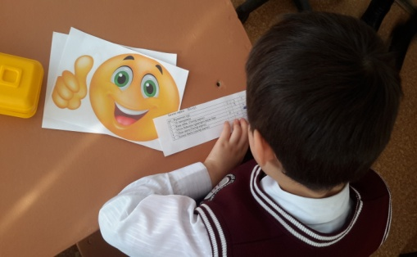 | Топтар ассоцияциялық карта құрады.(Әр топ постер қорғайды)  Оқушылар мәтіндегі кейіпкерлерді тауып  ( Автор,Отанасы,Отағасы,Баласы,  Байлық) рөлге бөліп оқиды.  Сергіту сәті  ІІІ.Топтың жауаптары тыңдалады  ІV. Топтар ойды аяқтап,ойларын түйіндейді.(постермен жұмыс)
7 мин.  2 мин.  2 мин.  1 мин. | V. Білімді бекіту.  Сүйіспеншілік пен Өмір.Аңызды оқып топтарғабекіту тапсырмасы беріледі.  Баяғы өткен заманда бір аралда түрлі сезімдер өмір сүріпті. Олар: Бақыт, Мұң және Сүйіспеншілік екен. Бір күні аралды су басатын болып, олар кемеге отыруға әзірленіпті. Барлығы кемемен кетіп, аралда тек Сүйіспеншілік қана қалыпты. Сүйіспеншілік мәңгі қалғысы келеді. Бірақ, аралды су түгел басқан шақта Сүйіспеншілік Байлықты көмекке шақырады. Байлық әдемі кемемен келіп:  – Менің кемемде ақша мен алтындарым көп, саған орын жоқ, сені ала алмаймын,– деді.  Сүйіспеншілік енді Тәкаппардан көмек сұрады. Тәкаппар әдемі кемесімен өтіп бара жатып:  – Сүйіспеншілік,мен саған көмектесе алмаймын. Сенің үстің малмандай су, кемемді бүлдіресің,– дейді.  Енді Сүйіспеншілік Мұңнан көмек сұрайды. Мұң айтады:  – Ooо...Сүйіспеншілік, менің мұңым жетерлік, жалғыздықты қалаймын,–дейді.  Сүйіспеншілік арал жанынан Бақыттың өтіп бара жатқанын көрді. Бақыттың бақытты болғаны сонша, Сүйіспеншілікті естімеді. Бір кезде бір дауыс естілді: «Сүйіспеншілік, кел, мен сені бірге ала кетемін»– деді.Мұны айтқан қария еді. Сүйіспеншілік өзін қуанышты сезінгені сонша, қарияның атын сұрауға да ұмытып кетті. Олар жерге жеткен соң, қария кетіп қалды. Сүйіспеншілік Білімнен оған көмектескен адамның кім екенін сұрады. Сонда Білім: –Ол– Уақыт,–деді.  – Уақыт? – деді Сүйіспеншілік, - Маған Уақыт неге көмектесті?–деді.  Білім күліп,ақылмен жауап берді: –Тек Уақыт қана Сүйіспеншіліктің Өмірге аса қажет екенін біледі,–деді  -Сондықтан да, балалар Сүйіспеншілік біздің сыныпта мәңгі тұрақтап қалсын десеңдер кезінде, яғни уақытында бір-біріңе сүйіспеншілік сезімін сыйлаңдар!  Бағалау.( Әр тапсырма сайын өзіндік бағалау жүреді, сабақтың соңында оқушылар қорытынды бағаларын шығарады)  Үйге тапсырма беремін. С.Үсенов. Нағыз байлық  Рефлексия  Оқушылармен кері байланыс орнату. Сабақтың соңындағы көңіл-күйлерін смайликпен көрсетеді. | V. Оқушылар бір-біріне сүйіспеншілік сөздерін айтып,құшақтасады.  Барлығы бірге: «Сүйіспеншілік сіз бізден кетпеңіз,біз сізді жоғалтпауға тырысамыз!».  1.Мәтіндегі кейіпкерлердің атын жазыңыз.  2.Мәтінге қатысты 3 сұрақ әзірлеңіз.  3.Жоспарға сүйене отырып, қысқаша мазмұнын жазыңыз.  А)  Ә)  Б)  В)  Г)  4. Өмірде маңызды орын алатын қандай құндылықтарды байқадыңыз.  Оқушылар өздерін бағалайды.  Әр топ бірін-бірі бағалады.  Үйге тапсырма. Нағыз байлық. Рөлге бөліп мазмұндау, сахналау.  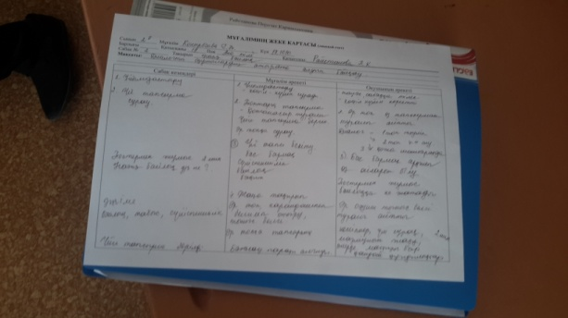  Рефлексия. Оқушылар сабақтан алған әсерлерін айтып,көңіл-күйлерін білдіреді.  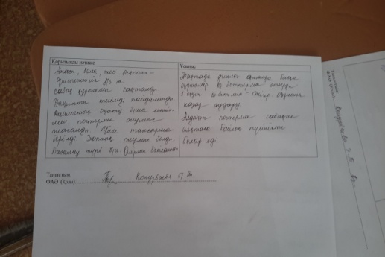  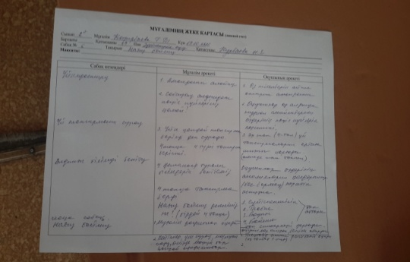

Рефлексия

С.Үсенов. «Нағыз байлық» атты сабағымның масқсаты: мәтінмен жұмыс жасай білуге, топтық жұмыста негізгі ойды талқылауға ,ой түйінін таба білуге,рөлге бөліп сахналауға,диалог құруға үйренеді.
Оқу нәтижесі: жұптық, топтық,жеке жұмыстар арқылы тақырыпты түсінеді,ойланады,талқылайды. Қолданылған әдіс-тәсілдер: ассоциациялық карта, диалогтық оқу, дәптермен жұмыс, постерлер, коллаж, топтастыру әдісі.
2-сыныптағы әдебиеттік пәні топтық , жұптық, жеке жұмыс арқылы өткізілді. Оқушылардың зейінін жаңа тақырыпқа тарту өткен тақырыпты қайталау арқылы жүзеге асырылды. Сабақтың әр кезеңін проблемалық сұрақтар қоя отырып, оқушылардың қызығушылығы мен танымдық белсенділіктерін арттыруға негіздедім. Оқушылардың сабаққа деген назарларын аудару, көңіл-күйлерін көтеру мақсатында «Не үшін керек?» атты психологиялық сәт өткізілді.Қонақтармен сәлемдесіп, сабақтың басындағы көңіл-күйлерін смайликпен көрсетті. Топ ережесін еске түсіріп, топ мүшелері рөлдерін бөліп алды.Үй тапсырмасы «Қожанасыр әңгімелері» әр топ өздеріне берілген тапсырма бойынша І топ. «Қожанасыр мектепте»,ІІ топ.«Төрттен төртті алса,не қалады» ,
ІІІ топ. « Қожа шаштаразда»,ІV топ. «Қожанасырға хат» әр топтан оқушылар рөлге бөліп сахналады.
Жаңа сабақ тақырыпқа байланысты « Нағыз байлық деген не?» коллаж жасаудан басталды. Коллажды әр топтан бір оқушы шығып қорғады.Өмірдегі нағыз байлық туралы түрлі ақпараттар жаңа тақырыптың дұрыс меңгерілуіне, түсінулеріне жеңіл әрі оңай, өтуіне себеп болды. Оны оқушылар рөлге бөліп оқуда , постер құруда, шығармашылық тапсырма орындауда, жоспарға сүйене отырып қысқаша мазмұнын жазғанда,мәтінге қатысты сұрақтар әзірлегенде, кейіпкерлерді анықтап оларға мінездеме бергенде көрсете білді.
Сабақтың әр кезеңі бойынша оқушылардың өзіндік бағалауы , топтардың бірін-бірі бағалауы «бағалау парағы», смайликтер арқылы жүзеге асып отырды. Сабаққа оқушылар асқан қызығушылықпен қатысып,логикалық ойлауларын, тілдік қорларын , шығармашылықтарын шыңдай түсті. Сабақтың соңында оқушылар кері байланыс ретінде сабақтан алған әсерлерін смайлик арқылы көрсетті. Сабақ өте сәтті өтіп, мақсатына жетті.

Пән мұғалімі: Г.Т.Конурбаева.

